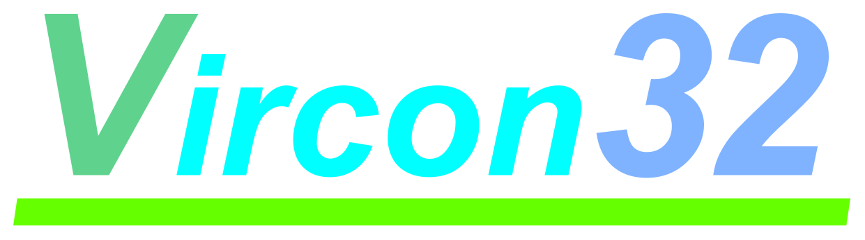

**CONSOLA VIRTUAL DE 32 BITS**

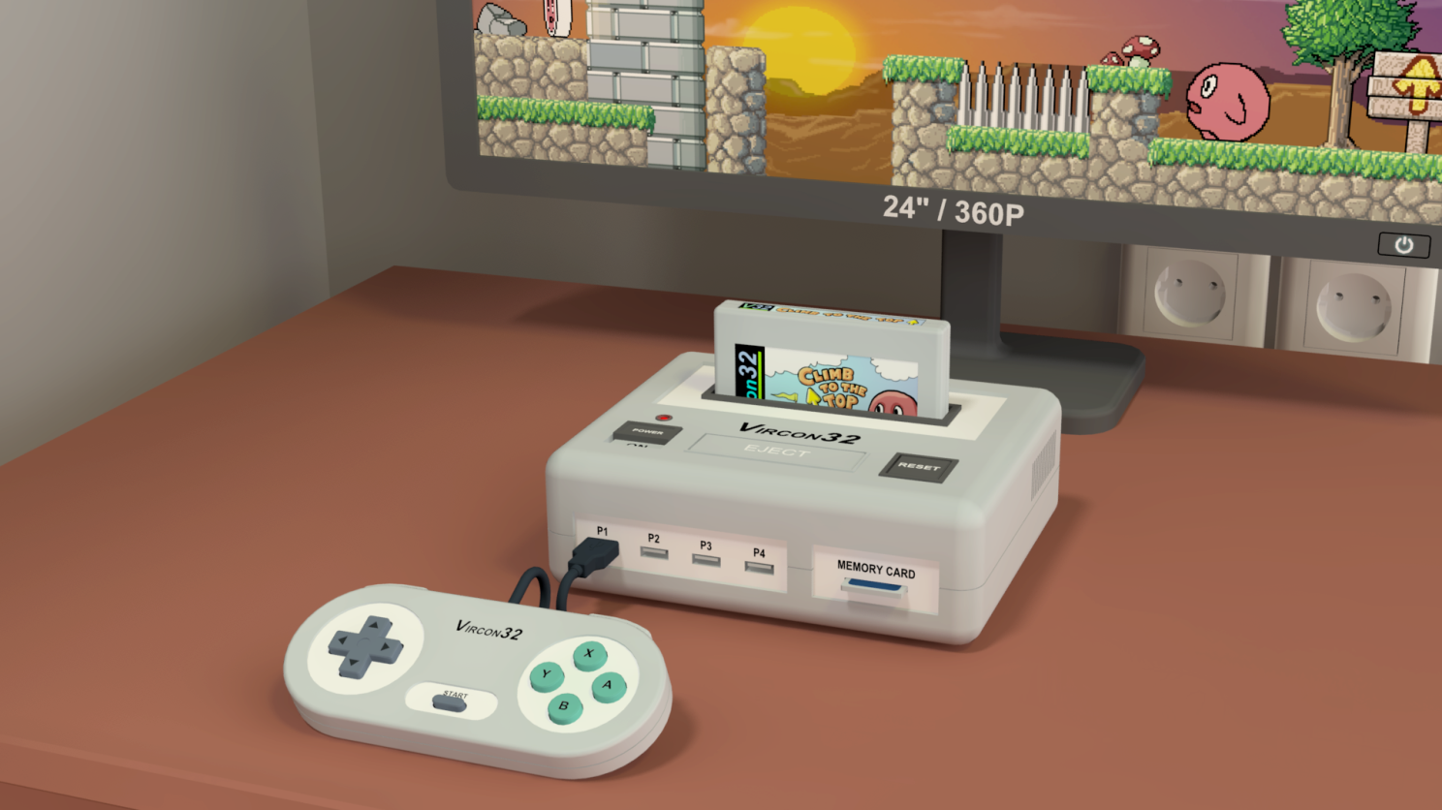

**Especificación del sistema**

**Parte 1: El sistema Vircon32**

Documento con fecha 2023.12.11 Escrito por Carra

**¿Qué es esto?**

Este documento es la parte número 1 de la especificación del sistema Vircon32. Esta serie de documentos define el sistema Vircon32, y provee una especificación completa que describe en detalle sus características y comportamiento.

El principal objetivo de esta especificación es definir un estándar de lo que es un sistema Vircon32, y cómo debe implementarse un sistema de juego para que se considere conforme a él. Además, al ser Vircon32 es un sistema virtual, un importante objetivo adicional de estos documentos es proporcionar a cualquiera el conocimiento para crear sus propias implementaciones de Vircon32.

**Sobre Vircon32**

El proyecto Vircon32 fue creado de forma independiente por Carra. El sistema Vircon32 y su material asociado (incluyendo documentos, software, código fuente, arte y cualquier otro elemento relacionado) son propiedad del autor original.

Vircon32 es un proyecto libre y de código abierto en un esfuerzo por promover que cualquiera pueda jugar a la consola y crear software para ella. Para obtener información más detallada al respecto, se recomienda consultar los textos de licencia incluidos en cada uno de los programas disponibles.

**Sobre este documento**

Este documento se proporciona bajo la Licencia de Atribución Creative Commons 4.0 (CC BY 4.0). Puede leerse el texto completo de la licencia en el sitio web de Creative Commons:

<https://creativecommons.org/licenses/by/4.0/>

**Índice**

La parte 1 de la especificación comienza con una introducción general a Vircon32. Define el alcance de un sistema Vircon32 y provee conocimientos básicos de los elementos que lo forman.

1 ¿Qué es Vircon32? 3

2 Alcance del sistema Vircon32 5

3 Repaso a los componentes principales 6

## 1 ¿Qué es Vircon32?

Vircon32 es un sistema de juego virtual de 32 bits. El propio nombre Vircon es un acrónimo de "consola virtual". Lo que esto significa es que esta es una consola que podría crearse físicamente o emularse mediante otros sistemas, como un ordenador.

Este sistema de juego se crea desde cero: no se basa en ninguna otra máquina previamente existente. Así que, en esencia, esta especificación y los emuladores/hardware que la implementan SON la consola.

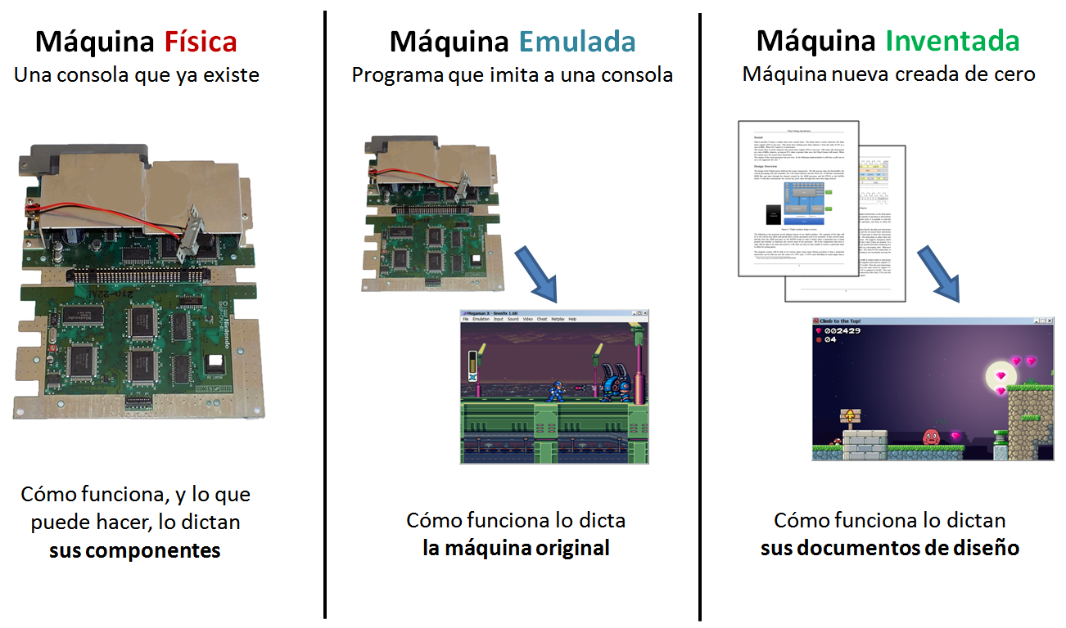

### 1.1 ¿Por qué fue creado?

En los últimos años ha surgido interés por las consolas retro. Máquinas como Megadrive o NES son muy conocidas y están bien emuladas. Al ser sistemas cerrados y mucho más simples que las consolas actuales, muchos han querido crear sus propios juegos para ellas. Por desgracia, puede ser muy complejo programar consolas antiguas. Incluso solo jugarlas ya es inconveniente en sistemas modernos. Pantalla no panorámica, diferencias PAL/NTSC, bloqueos regionales, resoluciones muy bajas... por nombrar algunos.

Vircon32 se creó para ofrecer una consola estilo retro bien definida que solucione estos problemas. Sus características se han elegido para que se adapte mejor a los sistemas modernos. Y al simplificar su funcionamiento, se hace mucho más fácil e intuitivo crear juegos. Se puede dibujar imágenes en la pantalla sin más, en vez de usar tiles o sprites. Se puede reproducir sonido y música, sin síntesis FM o programar un chip de sonido.

Ha habido otros sistemas inspirados por lo retro como Pico-8 o TIC-80, pero parecen estar más orientados a hacer experimentos y demos técnicas que a juegos en sí. Por eso se diseñaron con algunas limitaciones muy poco prácticas. Por ejemplo, los juegos para Pico-8 sólo pueden ocupar 15 KB. Otra diferencia importante es que estos sistemas no funcionan en absoluto como las consolas retro. Son esencialmente plataformas de scripting Lua, lo que supone una experiencia muy diferente para quien crea juegos.

### 1.2 Objetivos de diseño globales

Vircon32 se diseñó con el principal objetivo de ser lo más simple posible, pero ofrecer características suficientes para permitir juegos completos.

En este caso, ser simple cubre varias metas distintas:

* Simple para que los usuarios lo configuren y jueguen
* Simple para que los creadores de juegos lo programen y comprendan
* Simple para que los contribuidores creen herramientas de desarrollo

El interior de Vircon32 se ha modelado como una máquina real: tiene procesador, chip gráfico y de audio, controladores, buses… Están simplificados comparados con una máquina real, pero su comportamiento sigue estando bien definido. Esto hace mucho más fácil crear juegos, emuladores y otras herramientas comparado con consolas clásicas.

### 1.3 Capacidades generales

Vircon32 está basada en la generación de consolas domésticas de 32 bits (es decir, PlayStation, Nintendo 64 y Saturn). En general sus capacidades pueden considerarse similares a las de estas consolas. Sin embargo hay una excepción importante: Las funciones gráficas de Vircon32 se limitan a 2D. Añadir un sistema gráfico 3D supondría demasiada complejidad para una consola simplificada como ésta.

Otra diferencia notable es que los gráficos de Vircon32 son panorámicos y de mayor resolución. Al usar 360p, la pantalla de Vircon32 se adapta mucho mejor a pantallas actuales y también permite que los gráficos no estén tan limitados por la pequeña resolución.

Otros aspectos de la consola también imitan a las consolas mencionadas. Los juegos de Vircon32 pueden tener una gran capacidad de almacenamiento y guardan el progreso en tarjetas de memoria independientes. Además, algo muy importante que tomamos de esa época es el propio concepto de consola en aquel momento. Hablamos de un sistema de juego pensado para partidas offline. No hay conectividad externa de ningún tipo.

## 2 Alcance del sistema Vircon32

En conjunto, el sistema Vircon32 no es muy distinto a lo que tenía una consola clásica de 32 bits: aparte de la consola tenemos hasta 4 mandos, un cartucho y opcionalmente una tarjeta de memoria. La consola emite vídeo y audio que trataremos por separado, aunque la típica consola uniría estas 2 salidas en un solo cable a una pantalla de TV.

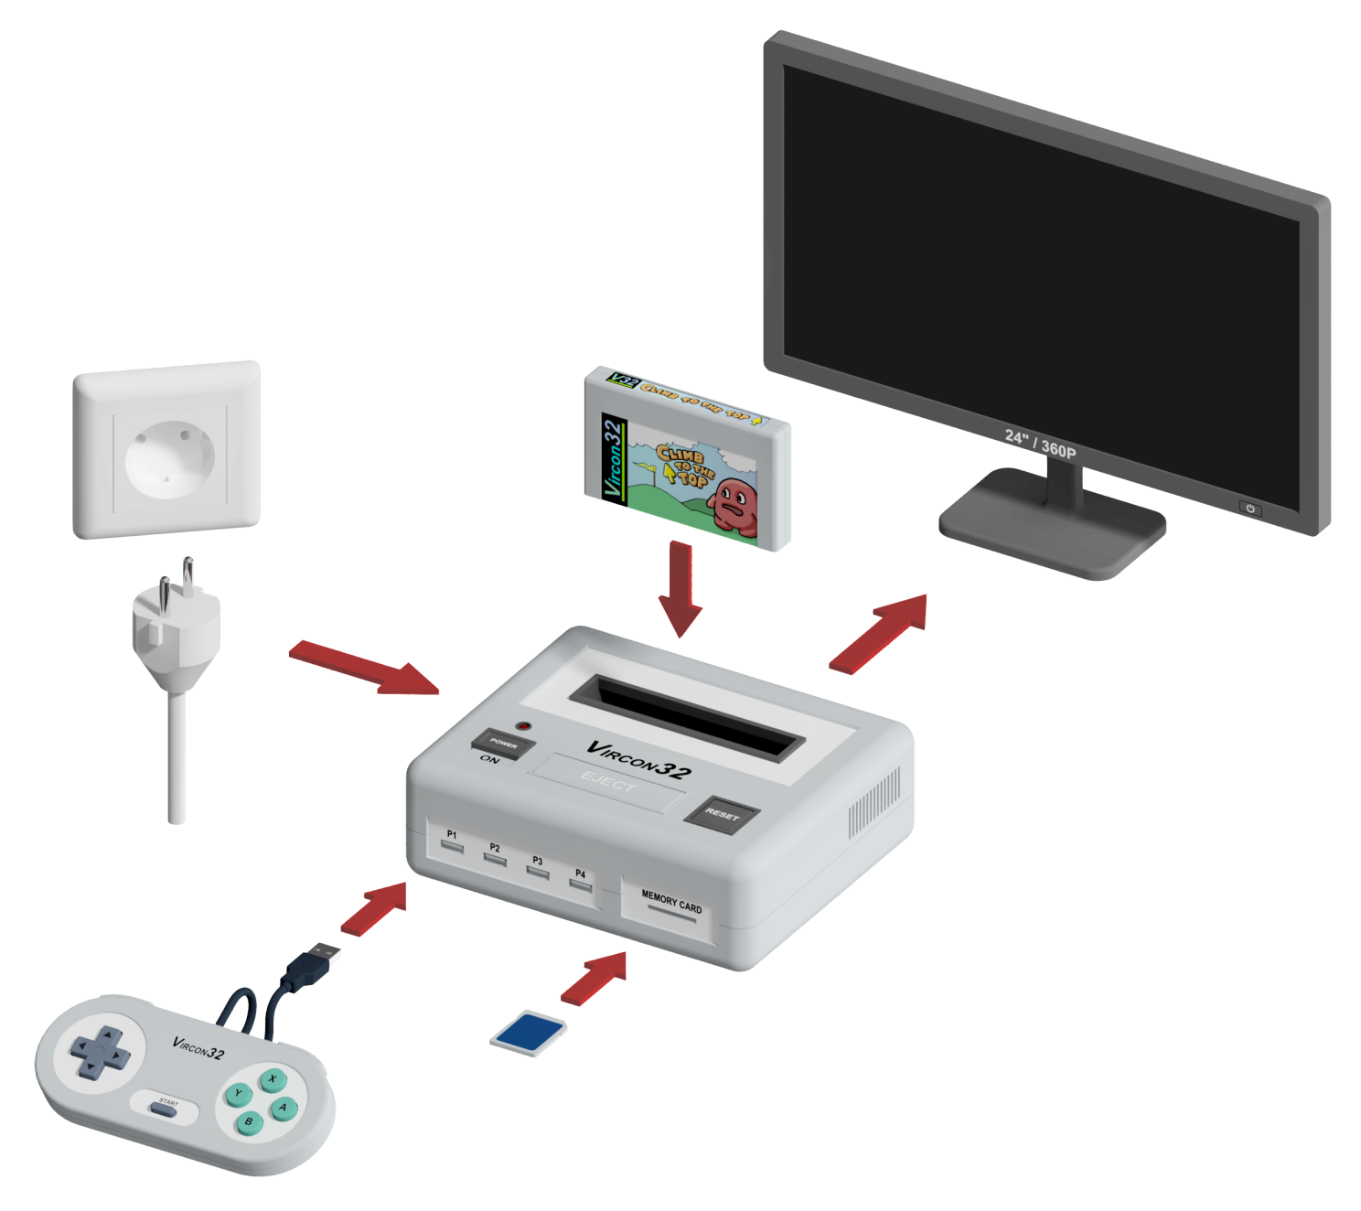

El estándar Vircon32 abarca todo el sistema de juego, y no sólo la consola. Elementos como pantalla o mandos también influyen en la experiencia de juego, y se deben modelar para que las implementaciones tengan en cuenta sus características y comportamiento.

Modelar los aspectos clave de los elementos externos, además de la propia consola, hace que el sistema esté mejor definido. Para los usuarios esto se traduce en una experiencia de juego más coherente en todos los sistemas compatibles con Vircon32. Para quien crea implementaciones, esta información adicional ayuda a despejar cualquier duda sobre cómo debe interactuar la consola con los dispositivos conectados a ella.

## 3 Repaso a los componentes principales

Ahora enumeraremos todos los dispositivos básicos de un sistema Vircon32 y los presentaremos brevemente. Todos ellos se definirán en detalle en documentos posteriores.

Nótese que las imágenes incluidas en esta sección son meras recreaciones artísticas, pensadas sólo como referencia visual rápida para una mejor comprensión. Como se indicó al principio, Vircon32 sólo está diseñado como un sistema de juego virtual y no hay planes de crear una versión física.

### 3.1 Consola

La consola es el componente principal, ya que se ejecuta los juegos. La consola funciona de forma bastante estándar: se puede encender y apagar con el interruptor de on/off. Una vez encendida, sus funciones pueden reiniciarse con el botón de reset. Además, los usuarios pueden conectar o desconectar dispositivos.

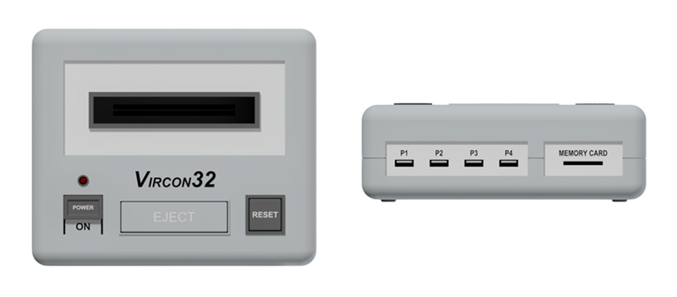

En cuanto a conectividad externa tenemos la entrada para cartuchos, 4 puertos para mandos, una ranura para tarjeta de memoria y conectores de salida para imagen y sonido. La consola no tiene puertos de expansión ni ninguna otra conexión externa.

### 3.2 Mandos

Los mandos de Vircon32 cuentan con una cruceta, 4 botones frontales, 2 botones superiores y un botón central para Start. La colocación de estos elementos es la que se ve en esta imagen.

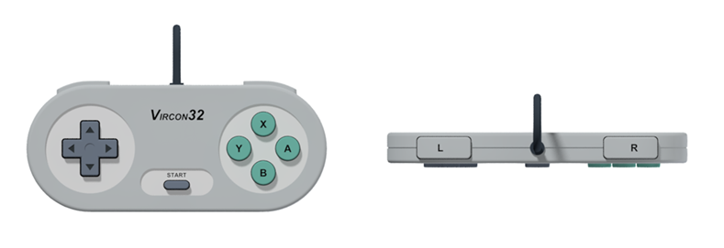

Todos los controles del mando son digitales: sólo distinguen entre estar pulsados o no. La cruceta usa un mecanismo basculante, por lo que en cada eje nunca se pueden pulsar al mismo tiempo las 2 direcciones opuestas.

### 3.3 Pantalla

La pantalla de Vircon32 tiene una resolución de 640x360 pixels con relación de aspecto 16:9, y funciona a 60 frames por segundo. En términos modernos, la resolución es 360p. Su profundidad de color es color verdadero (canales RGB, con 8 bits por canal).

Al usar resolución de 360p, la salida de imagen de Vircon32 puede adaptarse a las pantallas más comunes de hoy en día (720p, 1080p, 1440p, 4K) utilizando escalado entero para evitar la distorsión de la imagen.

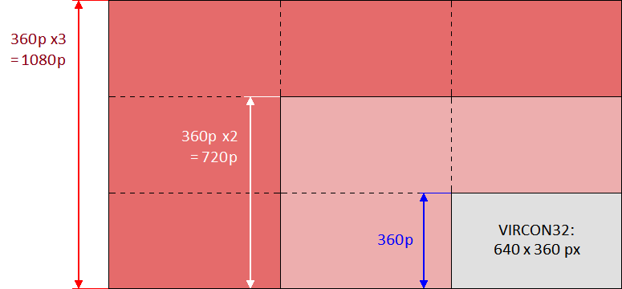

Esta resolución también supone un equilibrio razonable: es visiblemente superior a las de las consolas clásicas (normalmente 320x240 o menos). Pero sigue siendo lo bastante baja como para poder hacer juegos usando pixel art sin que sea demasiado costoso.

### 3.4 Altavoces

Vircon32 usa un conjunto estándar de altavoces 2.0 para tener sonido estéreo. Es decir, 2 fuentes de sonido independientes: una para samples izquierdos y otra para los derechos.

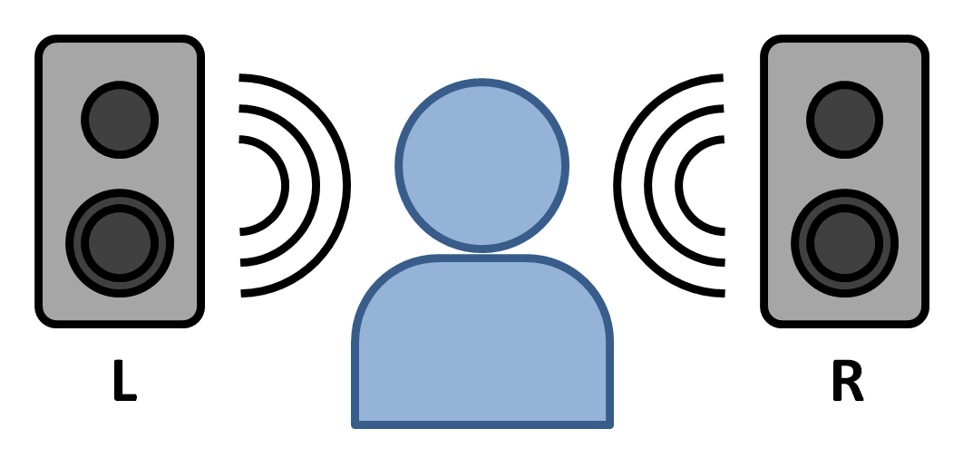

El sonido se produce a una frecuencia de 44100 Hz, y los samples tienen precisión de 16 bits. O en otras palabras, tiene calidad CD.

### 3.5 Cartuchos

Los cartuchos de Vircon32 contienen 3 memorias de sólo lectura (ROM) independientes: programa, vídeo y audio. Las 3 están sin comprimir por simplicidad y para facilitar el acceso inmediato. Un cartucho puede contener hasta 2,5 GB en total.

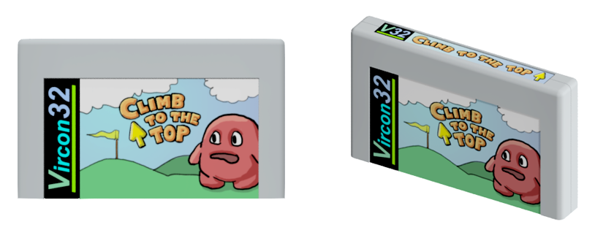

### 3.6 Tarjetas de memoria

Como los cartuchos son de sólo lectura, la consola permite usar tarjetas de memoria como pequeño almacenamiento permanente. Esto permite hacer juegos más largos o complejos, en los que se puede guardar la partida. Estas tarjetas tienen una capacidad de 1 MB.

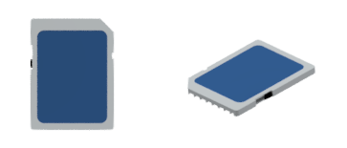

*( Fin de la parte 1 )*